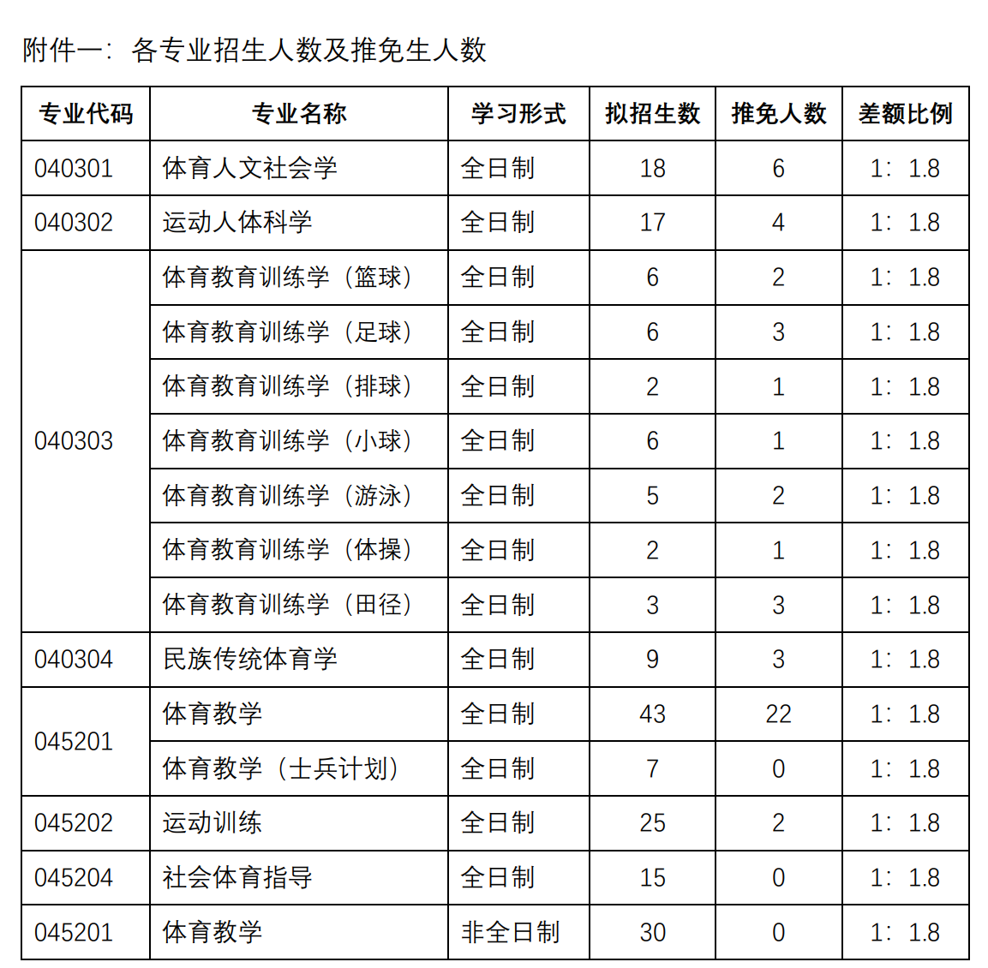
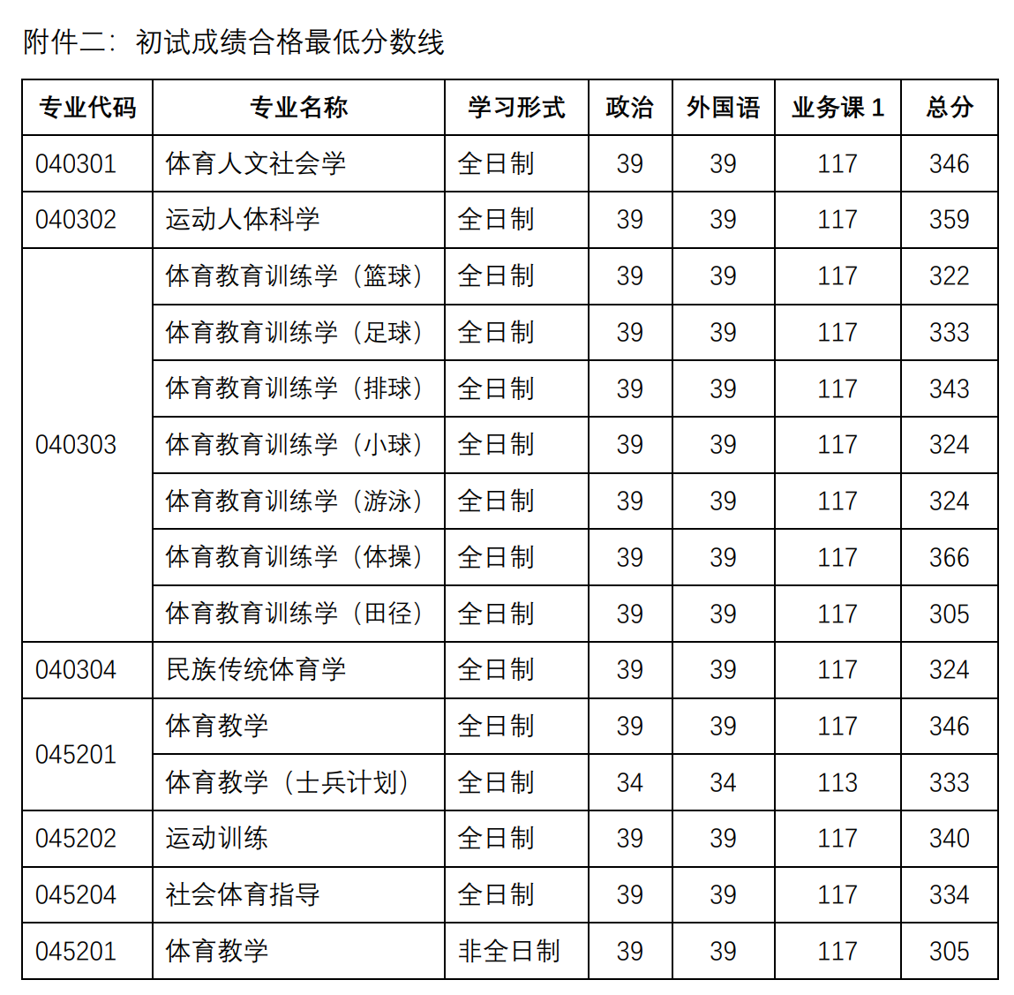
附件三：复试研究生名单
序号 | 学科代码 | 学科名称 | 考生编号 | 姓名 | 初试分数 | 备注
1 | 040301 | 体育人文社会学 | 105743000007093 | 贺文 | 392
2 |  |  | 105743000007075 | 武芯聿 | 390
3 |  |  | 105743000007270 | 黄文静 | 389
4 |  |  | 105743000007312 | 李汶键 | 389
5 |  |  | 105743000007119 | 陈嘉豪 | 386
6 |  |  | 105743000007315 | 麦云翔 | 385
7 |  |  | 105743000007111 | 乔玉 | 379
8 |  |  | 105743000007443 | 王舒 | 376
9 |  |  | 105743000007383 | 郭信辉 | 373
10 |  |  | 105743000007438 | 方宁 | 370
11 |  |  | 105743000007309 | 陈圣 | 369
12 |  |  | 105743000007112 | 陈吉安 | 365
13 |  |  | 105743000007290 | 刘家扬 | 362
14 |  |  | 105743000007301 | 赖春莲 | 362
15 |  |  | 105743000007275 | 张桂河 | 356
16 |  |  | 105743000007310 | 黎懿 | 353
17 |  |  | 105743000007306 | 巫佳豪 | 352
18 |  |  | 105743000007303 | 赵欣雨 | 350
19 |  |  | 105743000007240 | 邹茜 | 349
20 |  |  | 105743000007183 | 王一迪 | 349
21 |  |  | 105743000007313 | 肖玮锋 | 346
22 |  |  | 105743000007327 | 邓佩菁 | 346
1 | 040302 | 运动人体科学 | 105743000007334 | 曾瑶 | 436
2 |  |  | 105743000007102 | 邵杰 | 392
3 |  |  | 105743000007412 | 任丽娟 | 390
4 |  |  | 105743000007120 | 詹黎莹 | 390
5 |  |  | 105743000007330 | 林明楷 | 382
6 |  |  | 105743000007179 | 杨楠 | 382
7 |  |  | 105743000007331 | 卢儒丰 | 379
8 |  |  | 105743000007341 | 罗子涵 | 379
9 |  |  | 105743000007337 | 黄湫壕 | 378
10 |  |  | 105743000007229 | 滕沂坤 | 378
11 |  |  | 105743000007186 | 李千一 | 375
12 |  |  | 105743000007164 | 冯振宇 | 374
13 |  |  | 105743000007411 | 周利宏 | 374
14 |  |  | 105743000007110 | 陈亭谕 | 372
15 |  |  | 105743000007400 | 覃观凤 | 370
16 |  |  | 105743000007338 | 邹沁轩 | 368
17 |  |  | 105743000007064 | 孙雨馨 | 365
18 |  |  | 105743000007249 | 陈栎蕊 | 364
19 |  |  | 105743000007285 | 林雪莞 | 364
20 |  |  | 105743000007190 | 谷莹 | 363
21 |  |  | 105743000007426 | 龚晓坤 | 361
22 |  |  | 105743000007188 | 王志慧 | 360
23 |  |  | 105743000007090 | 刘睿涵 | 359
1 | 040303 | 体育教育训练学（篮球） | 105743000007388 | 郑凯琪 | 378
2 |  |  | 105743000007251 | 黄颜健 | 363
3 |  |  | 105743000007203 | 陈湘粤 | 342
4 |  |  | 105743000007345 | 陈恺宁 | 338
5 |  |  | 105743000007354 | 李志杰 | 330
6 |  |  | 105743000007081 | 赵雨阳 | 327
7 |  |  | 105743000007236 | 艾宇杰 | 322 | 末位同分
8 |  |  | 105743000007246 | 陈卓 | 322 | 末位同分
9 |  |  | 105743000007356 | 王文琪 | 322 | 末位同分
10 |  | 体育教育训练学（足球） | 105743000007268 | 陈天明 | 390
11 |  |  | 105743000007357 | 王冠杰 | 381
12 |  |  | 105743000007143 | 王剑 | 358
13 |  |  | 105743000007273 | 袁耀聪 | 352
14 |  |  | 105743000007286 | 张梓珊 | 333
15 |  | 体育教育训练学（排球） | 105743000007083 | 李文霞 | 344
16 |  |  | 105743000007250 | 汤婷婷 | 343
17 |  | 体育教育训练学（小球） | 105743000007244 | 陈曦彤 | 390
18 |  |  | 105743000007342 | 王纪元 | 348
19 |  |  | 105743000007358 | 李韬 | 342
20 |  |  | 105743000007207 | 段鹏欣 | 341
21 |  |  | 105743000007198 | 崔冰 | 337
22 |  |  | 105743000007302 | 陈梓濠 | 336
23 |  |  | 105743000007278 | 刘徽 | 335
24 |  |  | 105743000007147 | 胡惠 | 328
25 |  |  | 105743000007347 | 郑颖槟 | 324
26 |  | 体育教育训练学（游泳） | 105743000007141 | 魏桂萍 | 390
27 |  |  | 105743000007135 | 张怡坤 | 364
28 |  |  | 105743000007348 | 张博为 | 349
29 |  |  | 105743000007072 | 高天意 | 342
30 |  |  | 105743000007433 | 谢放 | 324
31 |  | 体育教育训练学（体操） | 105743000007231 | 唐诗 | 366
32 |  |  | 105743000007353 | 李奥杰 | 366
1 | 040304 | 民族传统体育学 | 105743000007194 | 宋依宁 | 372
2 |  |  | 105743000007105 | 游婷婷 | 355
3 |  |  | 105743000007070 | 张昭 | 346
4 |  |  | 105743000007156 | 吕佳晟 | 345
5 |  |  | 105743000007367 | 纪建志 | 341
6 |  |  | 105743000007233 | 胡芮 | 338
7 |  |  | 105743000007114 | 陈俊 | 334
8 |  |  | 105743000007115 | 韩传奇 | 334
9 |  |  | 105743000007145 | 黄家乐 | 332
10 |  |  | 105743000007430 | 左小利 | 325
11 |  |  | 105743000007396 | 郭军廷 | 324
1 | 045201 | 体育教学（全日制） | 105743000004938 | 张明畅 | 410
2 |  |  | 105743000004543 | 黄永玉 | 405
3 |  |  | 105743000004873 | 林兆维 | 403
4 |  |  | 105743000004890 | 冯迪维 | 399
5 |  |  | 105743000004545 | 付佳慧 | 396
6 |  |  | 105743000004964 | 孙叶 | 393
7 |  |  | 105743000004708 | 罗茜玙 | 391
8 |  |  | 105743000004930 | 杨志国 | 391
9 |  |  | 105743000004916 | 练依浩 | 388
10 |  |  | 105743000004923 | 姚泳琳 | 378
11 |  |  | 105743000004954 | 王辰星 | 378
12 |  |  | 105743000004944 | 秦学智 | 373
13 |  |  | 105743000004624 | 李浩 | 372
14 |  |  | 105743000004948 | 骆文浩 | 372
15 |  |  | 105743000004722 | 邹俊豪 | 371
16 |  |  | 105743000004458 | 唐煜 | 370
17 |  |  | 105743000004811 | 龚恒进 | 370
18 |  |  | 105743000004667 | 罗亮 | 369
19 |  |  | 105743000004754 | 黄仁斌 | 369
20 |  |  | 105743000005145 | 赖晋裕 | 369
21 |  |  | 105743000005153 | 李昕霖 | 368
22 |  |  | 105743000004594 | 杨亚鑫 | 366
23 |  |  | 105743000004779 | 谭增泸 | 365
24 |  |  | 105743000004872 | 蔡成龙 | 365
25 |  |  | 105743000005116 | 苏淑儿 | 358
26 |  |  | 105743000005148 | 彭兴麟 | 356
27 |  |  | 105743000004527 | 王欣艺 | 355
28 |  |  | 105743000004972 | 黄才春 | 352
29 |  |  | 105743000004973 | 高润盛 | 352
30 |  |  | 105743000004706 | 罗键 | 351
31 |  |  | 105743000004870 | 蒋涛 | 350
32 |  |  | 105743000005093 | 丘子濠 | 350
33 |  |  | 105743000004617 | 牟广林 | 349
34 |  |  | 105743000004684 | 叶晓欣 | 349
35 |  |  | 105743000004943 | 刘虹 | 349
36 |  |  | 105743000004492 | 张海军 | 347
37 |  |  | 105743000004605 | 郭成楠 | 347
38 |  |  | 105743000004780 | 刘子力 | 346
1 |  | 体育教学（士兵计划） | 105743000004614 | 涂乾欣 | 387
2 |  |  | 105743000005176 | 何锐斌 | 376
3 |  |  | 105743000004953 | 张炼锷 | 369
4 |  |  | 105743000004505 | 肖亚希 | 362
5 |  |  | 105743000004884 | 邹嘉豪 | 355
6 |  |  | 105743000005085 | 张志钊 | 355
7 |  |  | 105743000004963 | 梁延耀 | 354
8 |  |  | 105743000004786 | 梁华锋 | 346
9 |  |  | 105743000004682 | 陈裕聪 | 344
10 |  |  | 105743000004661 | 丁海明 | 341
11 |  |  | 105743000004423 | 曾欣欣 | 337
12 |  |  | 105743000004892 | 邓学贤 | 336
13 |  |  | 105743000004426 | 彭晨阳 | 333
1 |  | 体育教学（非全日制）  *拟接收调剂 | 105743000004650 | 刘柯瑶 | 366
2 |  |  | 105743000004783 | 张辉 | 362
3 |  |  | 105743000004898 | 李泰安 | 360
4 |  |  | 105743000004937 | 陈健林 | 342
5 |  |  | 105743000005106 | 丘子怡 | 340
6 |  |  | 105743000004764 | 丘海强 | 336
7 |  |  | 105743000004961 | 涂开雄 | 325
8 |  |  | 105743000004431 | 韩苗苗 | 310
9 |  |  | 105743000004926 | 陈振沛 | 307
10 |  |  | 105743000004769 | 王千予 | 306
11 |  |  | 105743000004830 | 汪新平 | 306
1 | 045202 | 运动训练 | 105743000004999 | 胡应锋 | 409
2 |  |  | 105743000004984 | 曾平捷 | 393
3 |  |  | 105743000004490 | 吴鑫源 | 392
4 |  |  | 105743000004986 | 林涛 | 382
5 |  |  | 105743000005043 | 李可怡 | 380
6 |  |  | 105743000005007 | 黄启誉 | 378
7 |  |  | 105743000004997 | 朱彦陶 | 377
8 |  |  | 105743000004992 | 刘植祯 | 375
9 |  |  | 105743000004467 | 杨浩 | 370
10 |  |  | 105743000004499 | 冼昊麟 | 369
11 |  |  | 105743000004512 | 温慧敏 | 368
12 |  |  | 105743000004422 | 黄俊烨 | 366
13 |  |  | 105743000004561 | 王光超 | 364
14 |  |  | 105743000004793 | 张绍濠 | 362
15 |  |  | 105743000004692 | 陈炎浩 | 361
16 |  |  | 105743000005042 | 邹鑫诺 | 361
17 |  |  | 105743000005157 | 陆友恒 | 360
18 |  |  | 105743000004982 | 谭丝允 | 358
19 |  |  | 105743000005000 | 古睿弘 | 358
20 |  |  | 105743000005026 | 宋婉玲 | 358
21 |  |  | 105743000004792 | 李豪 | 357
22 |  |  | 105743000005014 | 林鸿霖 | 357
23 |  |  | 105743000004470 | 温一洲 | 353
24 |  |  | 105743000004654 | 刘卓 | 351
25 |  |  | 105743000004757 | 陈伊航 | 351
26 |  |  | 105743000004616 | 唐静 | 349
27 |  |  | 105743000005031 | 余丽如 | 349
28 |  |  | 105743000005022 | 谭杰城 | 348
29 |  |  | 105743000005227 | 周文鑫 | 348
30 |  |  | 105743000004454 | 林鸿 | 347
31 |  |  | 105743000004606 | 张爽 | 346
32 |  |  | 105743000005110 | 巫龙宾 | 346
33 |  |  | 105743000004585 | 张兵毅 | 345
34 |  |  | 105743000004990 | 黄正辉 | 344
35 |  |  | 105743000005025 | 朱依琪 | 343
36 |  |  | 105743000004438 | 江斌鹏 | 342
37 |  |  | 105743000004838 | 梁淑卿 | 342
38 |  |  | 105743000004442 | 魏昊舟 | 340
39 |  |  | 105743000004713 | 陈佩婷 | 340
40 |  |  | 105743000005024 | 王瀚鸿 | 340
41 |  |  | 105743000005102 | 唐宝杰 | 340
1 | 045204 | 社会体育指导 | 105743000004473 | 徐仪 | 390
2 |  |  | 105743000004563 | 孟昊 | 388
3 |  |  | 105743000004474 | 刘佳晨 | 382
4 |  |  | 105743000005064 | 胡汶渲 | 378
5 |  |  | 105743000004463 | 郑世鹏 | 376
6 |  |  | 105743000004794 | 胡鸿祥 | 376
7 |  |  | 105743000004455 | 王羽竹 | 375
8 |  |  | 105743000004610 | 陈宇维 | 371
9 |  |  | 105743000004747 | 冯深怡 | 369
10 |  |  | 105743000004524 | 王罗梁 | 366
11 |  |  | 105743000005062 | 刘世明 | 363
12 |  |  | 105743000004460 | 罗丁洋 | 361
13 |  |  | 105743000005068 | 黎汶迪 | 360
14 |  |  | 105743000004537 | 卢名强 | 354
15 |  |  | 105743000005059 | 方楷 | 354
16 |  |  | 105743000005237 | 张奎 | 350
17 |  |  | 105743000004607 | 肖睿霖 | 349
18 |  |  | 105743000005189 | 罗力铭 | 348
19 |  |  | 105743000004491 | 林铖蓁 | 346
20 |  |  | 105743000004693 | 吴厚金 | 345
21 |  |  | 105743000005181 | 吴创健 | 344
22 |  |  | 105743000005069 | 陈凯鹏 | 341
23 |  |  | 105743000004548 | 芦灵恩 | 339
24 |  |  | 105743000004603 | 许燕 | 336
25 |  |  | 105743000005098 | 叶盈莹 | 336
26 |  |  | 105743000004533 | 杨海涛 | 335
27 |  |  | 105743000005058 | 曾健聪 | 334

